MP : Les meilleurs prix

Types d’entité :

* produits
  + id_produit
  + categorie
  + prix_habituel
  + marque
  + nom
* marques
  + id_marque
  + nom
* promotions
  + id
  + signaleur (FK)
  + produit (FK)
  + prix_rouge
  + date_debut
  + date_fin
  + territoire (FK)
  + concurrent (FK)
* categories
  + id_categorie
  + nom
* magasins
  + code_unique
  + adresse
  + telephone
  + nom_gerant
  + territoire (FK)
* enseignes_concurrentes
  + id
  + nom
  + territoire (FK)
* territoires
  + code
  + description
* reductions_par_per
  + pourcentage
  + période
* reductions_quantite
  + quantite
  + nouveau_prix
  + produit (FK)

DSD :

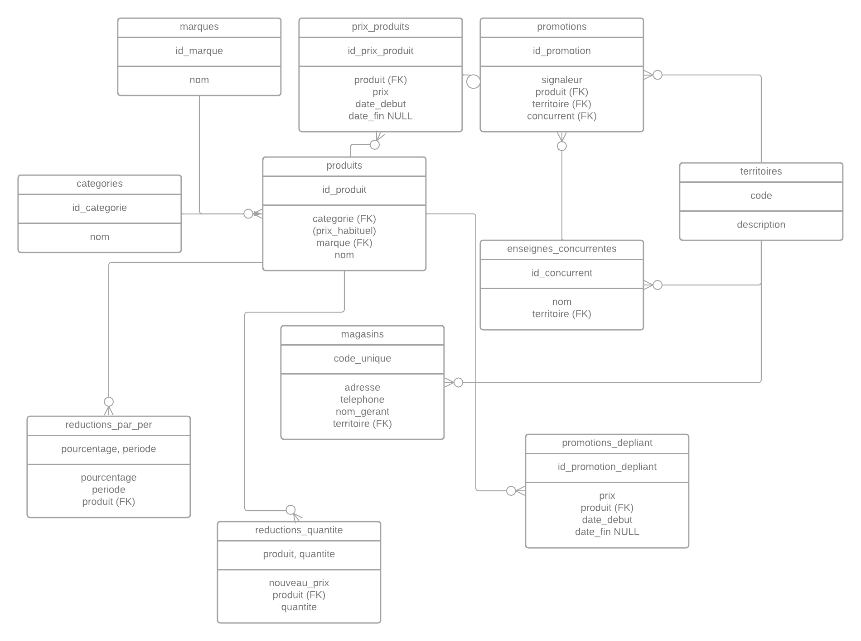

Devoir :

J’ai rajouté la table promotions_depliant pour enregistrer les promotions qui vont/ont été dans le dépliant.